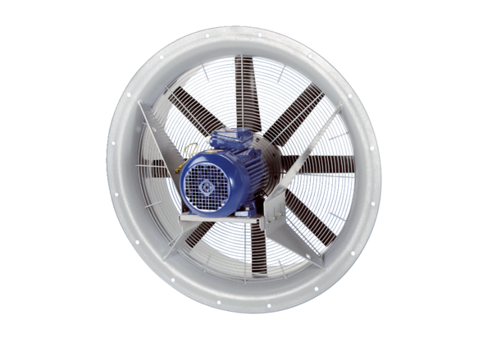Wentylator osiowy DAS 112/6Opakowanie jednostkowe: 1 sztukaAsortyment: C
Numer artykułu: 0083.0864Producent: MAICO

